洮河如意湾国家AAA级旅游景区
招商公告

为丰富景区业态，提升区域消费能级，打造集美食体验、文化休闲、旅游打卡于一体的城市文旅新地标，洮河如意湾现正式启动招商工作，面向全社会公开招募优质品牌企业入驻。我们诚邀四海宾朋，携手共赢，共同谱写如意湾景区新篇章。
一、景区介绍
洮河如意湾国家AAA级旅游景区位于甘肃省定西市临洮县太石镇G75兰海高速太石服务区，是甘肃省一个重要的“路衍经济+交旅融合”示范项目。景区由甘肃公交建集团投资2.84亿元建设，于2024年4月30日正式开园。
项目充分利用高速公路服务区的交通优势，以“花香洮河·水韵太石”为主题，规划建设了临水休闲区、花海景观区、房车露营区、亲子乐园和美食品鉴区五大功能分区。核心业态包括淘淘兔乐园、美食街、牡丹园、水上运动项目等，致力于打造集“吃、住、行、游、购、娱”于一体的旅游目的地。
洮河如意湾不仅丰富了交通与旅游融合发展的新模式，也为当地旅游业和区域经济发展注入了新的活力。自开园以来，已接待大量游客，成为兰州及周边地区的新兴旅游热点。
- 招商项目介绍
（一）餐饮文创百货销售类
洮河如意湾美食街位于景区入口，毗邻湖面，街区设计理念先进，建筑风格独具陇原特色，融合了现代时尚元素与本地文化底蕴，致力于为市民和游客提供一个环境优美、体验独特的餐饮消费目的地。
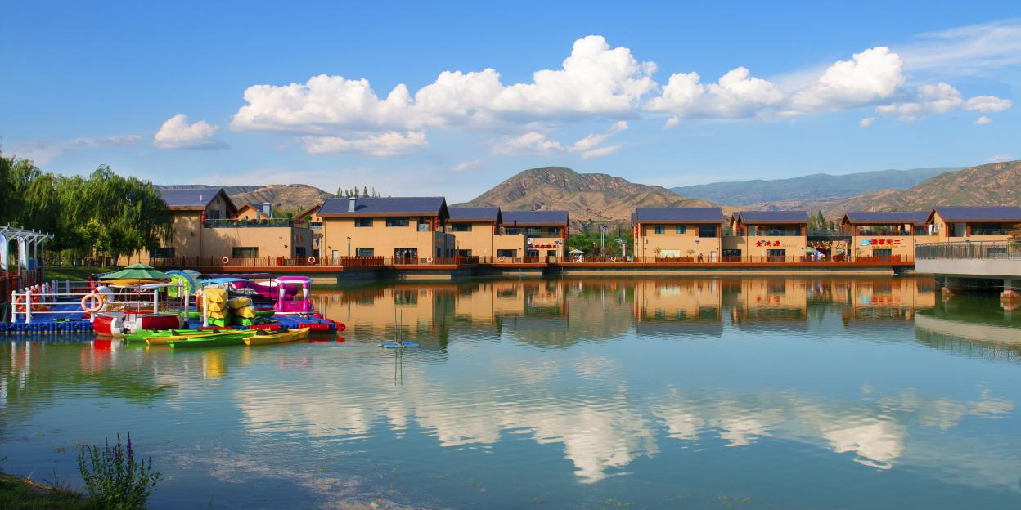
现已入驻的商家包括清真餐饮品牌马里兰羊羔肉、临洮特色小吃众可小吃、老潼关肉夹馍、甜胚子奶茶、定西宽粉、金桃源牛肉面等多家饮食品牌；同时还包含主题邮局、如意美术馆、陇上八里乡宿文创农产品旗舰店等。
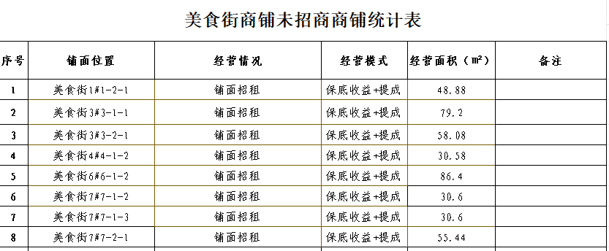
招商商铺如下表所示：
1.招商定位
我们旨在打造一个品牌化、特色化、多元化的美食街道。重点引进各类餐饮文创百货销售类品牌：
地方特色餐饮：荣获“中华老字号”、“甘肃老字号”及地方非遗美食的代表性品牌。
知名连锁品牌：在国内或区域内有较高知名度的连锁品牌。
主题文化餐厅：具有鲜明文化主题、独特装修风格和创意菜品的休闲餐厅、书吧餐厅等。
特色小吃集合：品质优良、口碑良好的各地风味小吃。
2.入驻条件
（1） 具备合法的营业执照、食品经营许可证等相关资质。
（2）品牌信誉良好，市场认知度高，有成功的运营管理经验。
（3）认可洮河如意湾美食街的经营理念与管理规范，愿意共同维护街区品牌形象。
3.合作模式
（1）招商业态经营模式为“保底收益+提成”模式，即设年度保底收益额和提成比例。当年度含税营业额小于保底含税营业额时，招商人总收益=保底收益额；当年度含税营业额高于保底含税营业额时，招商人总收益=保底收益额+（年度含税营业额-保底含税营业额）×提成比例。（例：设年度含税营业额为1000万元，提成比例15%，保底收益额为1000*15%=150万元。若年度含税营业额为900万元，则招商人收益为150万元；若年度含税营业额为1500万元，则招商人收益为：150+（1500-1000）*15%=225万元。）
（2）本次意向招商业态为初步意向，可根据经营者意愿和实际情况设置多种业态，具体由双方协商。
（3）整体招商所有标段业态招商期限根据投资方投资规模、经营业态双方具体商定。
（5）本次招商品牌包含国际、国内、省内和其他自创品牌，根据品牌影响力大小给予经营者一定条件的招商优惠，具体由双方协商。
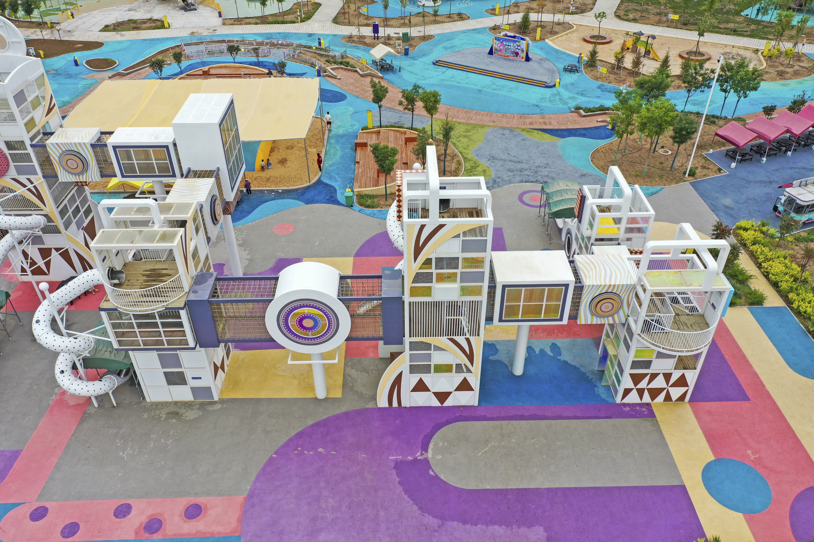
（二）游乐类
洮河如意湾项目总规划面积598亩，拥有上海季高兔窝窝乐园一比一还原的淘淘兔乐园，以生态为基、文化为魂、旅游为体，旨在成为区域旅游新地标和城市休闲会客厅。目前项目基础建设稳步推进，具备良好的商业开发条件与发展前景。
1.招商范围
我们热忱欢迎以下各类游乐设施业态的商家前来洽谈合作：
（1）无动力游乐设施： 如大型滑梯、攀爬网、秋千、沙池、蹦床、丛林探险、障碍闯关等。
（2）动力游乐设施：如海盗船、自控飞机、儿童电玩等（需符合国家安全与环保标准）。
（3）水上娱乐项目：如水上碰碰船、水上自行车、皮划艇、电动船、充气水乐园等。
（4）亲子互动体验：如亲子DIY工坊、萌宠乐园、迷你农场、创意手工坊等。
（5）竞技挑战类项目：如卡丁车、射箭馆、激光CS、迷你高尔夫等。
（6）科技娱乐项目：如VR/AR体验馆、光影互动乐园、沉浸式体验空间等。
（7）其他创新型、特色化、与项目定位相符的游乐业态。
2. 合作优势
（1）生态基底：坐拥洮河自然风光，环境优美，为游乐活动提供独特的生态背景。
（2）配套完善：已建成停车场、游客中心、餐饮、住宿等，为商家运营及游客体验提供便利。
3.合作模式
我们将根据商家实力、项目特点及投资规模，提供灵活多样的合作方式，包括但不限于：场地租赁、联营合作、品牌入驻、其他双方认可的创新合作模式，
具体合作条件面议。
4.商家要求
（1）具备合法的营业执照及相关经营资质。
（2）所经营品牌符合国家及行业安全、质量、环保标准。
（3）拥有良好的商业信誉和经营理念。
（4）具备一定的资金实力和运营管理能力。
（5）品牌形象与洮河如意湾项目定位相符。
三、政策扶持
为助力入驻品牌快速成长，我们将提供一系列重磅扶持政策：
租金优惠：针对不同品牌及经营规模，提供灵活经营模式，具体面议。
集中推广：洮河如意湾将投入专项宣传资金，通过甘肃经济信息网、本地主流媒体、新媒体矩阵、大型节庆活动等进行全方位、立体化的品牌联合推广。
四、报名与洽谈
我们诚邀有意向且具备实力的企业踊跃垂询、洽谈。

联系人：
康女士：15101265205 晏女士：17302258539

